1. Buat vagrant virtual box dan buat user ‘awan’ dengan password ‘buayakecil’.

Langkah-langkah :

Error

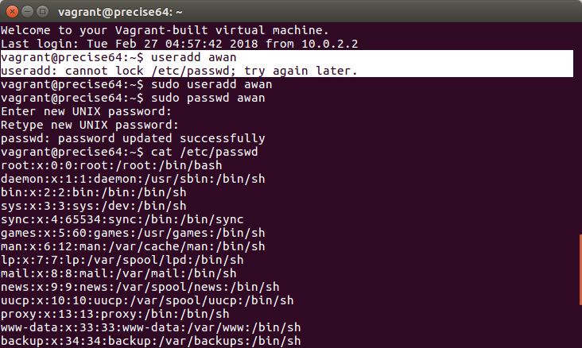

Cara buat

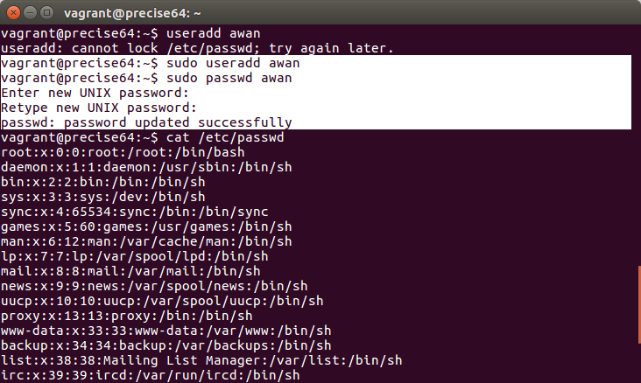

Cara cek

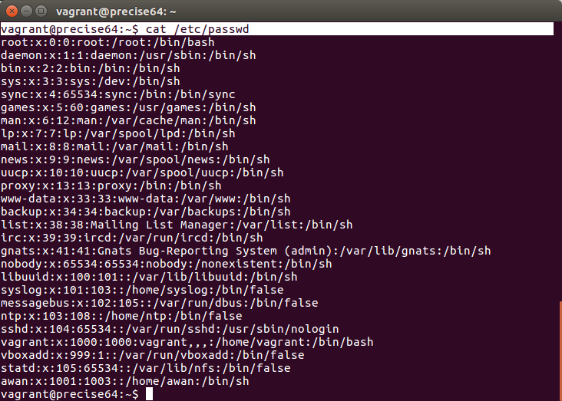

Berhasil

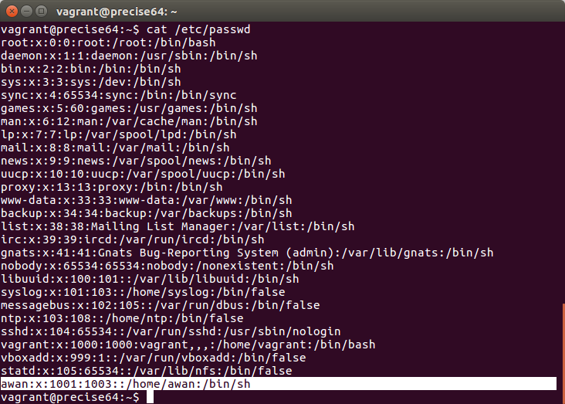

error login harus pake sudo

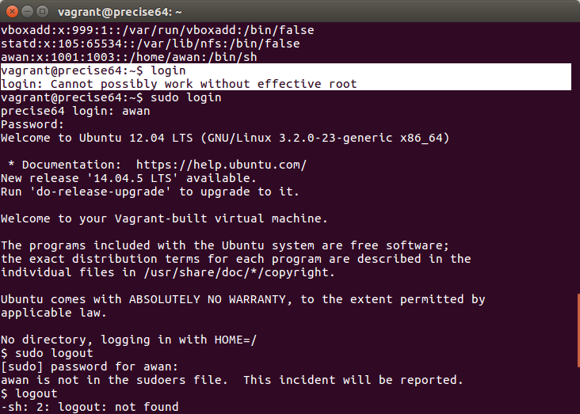

login

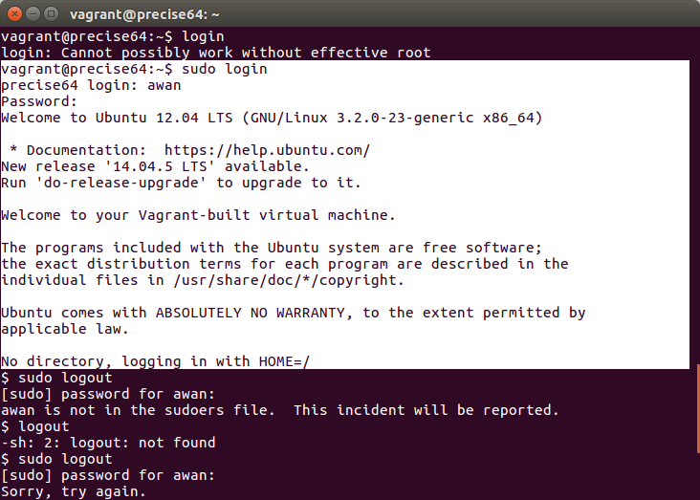

erro logout

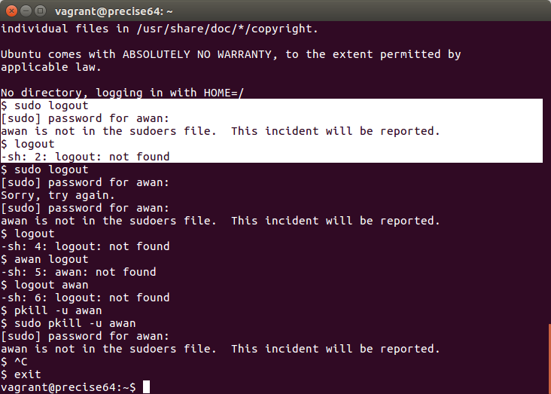

logout



2. Buat vagrant virtualbox dan lakukan provisioning install Phoenix Web Framework

Berikut isi dari Vagrantfile :

*wget https://packages.erlang-solutions.com/erlang-solutions_1.0_all.deb && dpkg -i erlang-solutions_1.0_all.deb*

*apt-get update*

*apt-get install -y esl-erlang*

*apt-get install -y elixir*

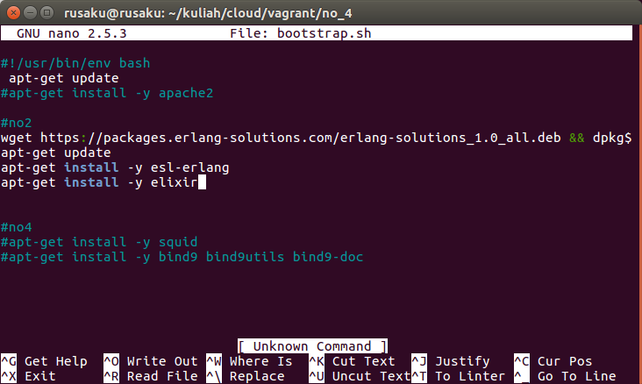**Vagrantfie yang sudah terisi perintah provisioning**

Untuk mengecek berhasil tidaknya instalasi Phoenix Web Framework maka perintah yang digunakan yaitu

elixir –v

Apabila berhasil maka akan muncul seperti ini

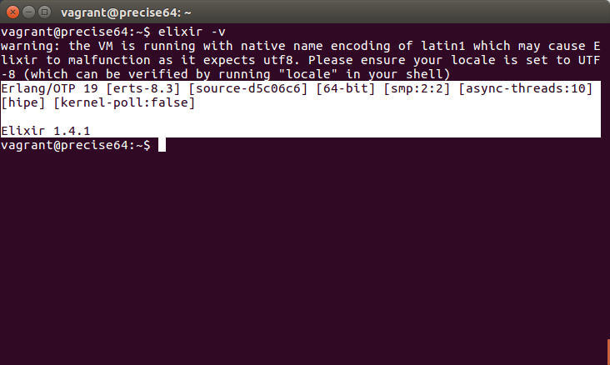

3. Buat vagrant virtualbox dan lakukan provisioning install:

1. php
2. mysql
3. composer
4. nginx

setelah melakukan provioning, clone <https://github.com/fathoniadi/pelatihan-laravel.git> pada folder yang sama dengan vagrantfile di komputer host. Setelah itu sinkronisasi folder pelatihan-laravel host ke vagrant ke **/var/www/web** dan jangan lupa install vendor laravel agar dapat dijalankan. Setelah itu setting root document nginx ke **/var/www/web**. webserver VM harus dapat diakses pada port 8080 komputer host dan mysql pada vm dapat diakses pada port 6969 komputer host

Isi provision file

#install mysql

debconf-set-selections <<< 'mysql-server mysql-server/root_password password 12345678'

debconf-set-selections <<< 'mysql-server mysql-server/root_password_again password 12345678'

apt-get update

apt-get install -y mysql-server

#install php

#php 5

apt-get update

apt-get install php5 curl -y

#php 7

#apt-get update

#apt-get install -y python-software-properties software-properties-common

#LC_ALL=C.UTF-8 add-apt-repository ppa:ondrej/php -y

#add-apt-repository "deb http://kambing.ui.ac.id/ubuntu/ precise main restricted universe multiverse" -y

#add-apt-repository "deb http://kambing.ui.ac.id/ubuntu/ precise-updates main restricted universe multiverse" -y

#add-apt-repository "deb http://kambing.ui.ac.id/ubuntu/ precise-security main restricted universe multiverse" -y

#add-apt-repository "deb http://kambing.ui.ac.id/ubuntu/ precise-backports main restricted universe multiverse"

#apt-get update

#apt-get install -y php7.1 curl

#install composer

apt-get update

curl -sS https://getcomposer.org/installer | php

sudo mv composer.phar /usr/local/bin/composer

#install nginx

apt-get update

apt-get install -y nginx

Cara mengecek instalasi mysql berhasil atau tidak menggunakan

mysql -V

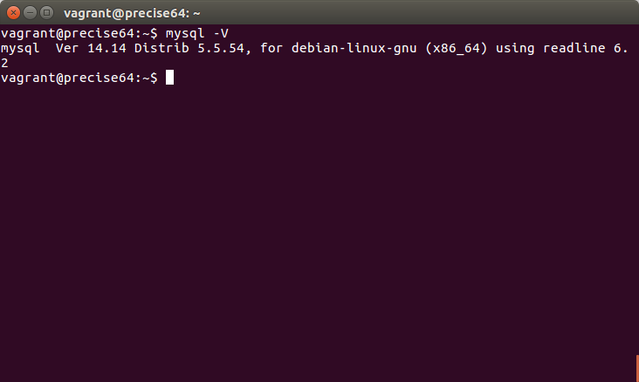

Cara mengecek instalasi mysql berhasil atau tidak menggunakan :

php –v

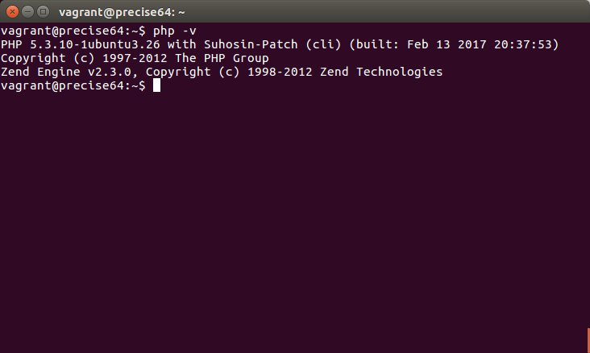

Cara mengecek instalasi composer berhasil atau tidak menggunakan :

composer -v

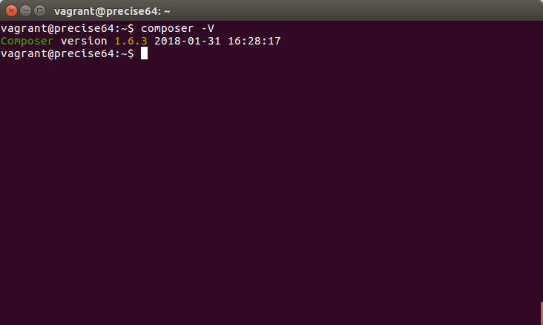

Cara mengecek instalasi nginx berhasil atau tidak menggunakan :

nginx -v

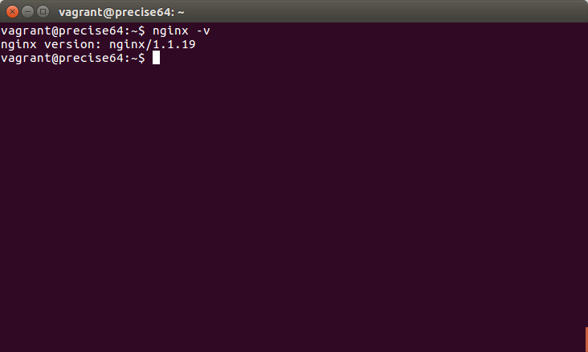

Kendala:

-install laravel yang membutuhkan php 7

-install php7 di ubuntu 12. kesulitan mencari repository yang menyediakan php 7 untuk ubuntu 12

sehingga tidak bisa mengerjakan yang setelahnya

4. Buat vagrant virtualbox dan lakukan provisioning install:

1. Squid proxy
2. Bind9

Isi file bootstrap.sh

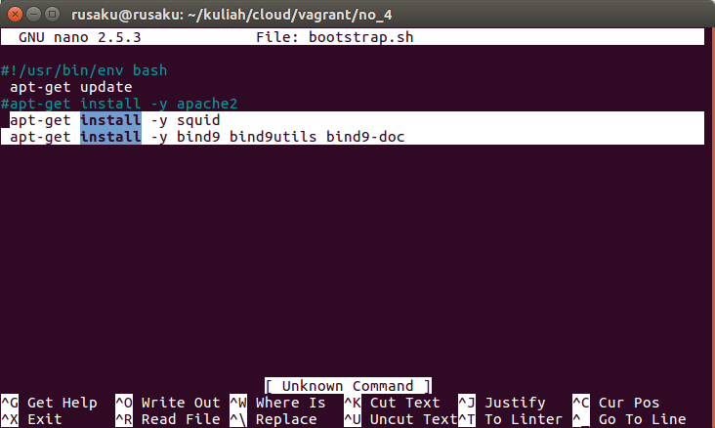

Cara mengecek instalasi squid beserta versinya :

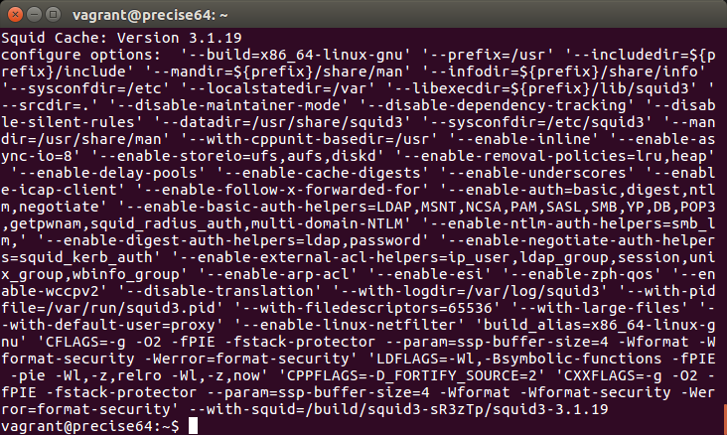

Cara mengecek instalasi bind9 beserta versinya :

